هیرکانی
ماجرایی برای بقا در دل جنگل‌های شمال ایران
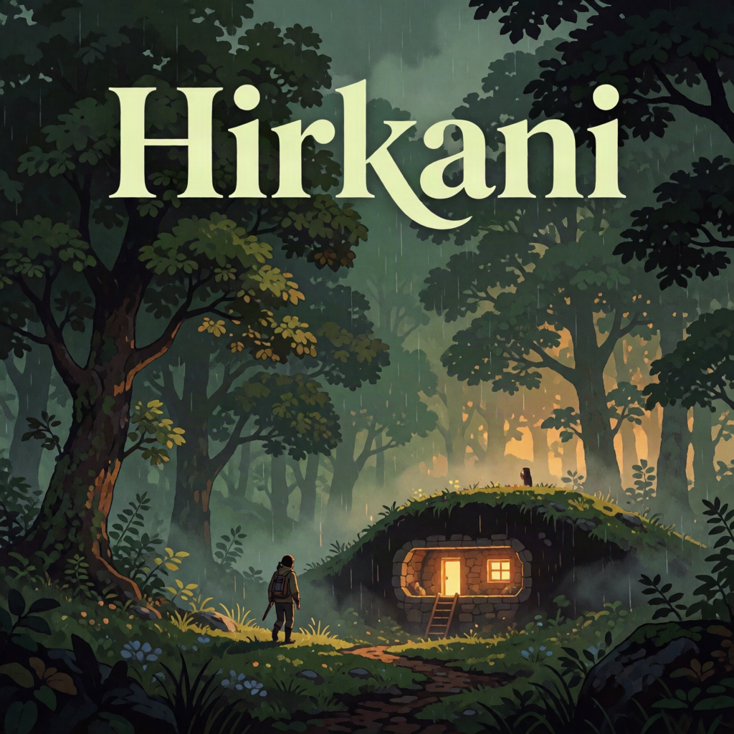

دربارهٔ بازی
هیرکانی یک بازی دوبعدی بقا با رابط فارسی است که از جنگل‌های باستانی هیرکانی الهام می‌گیرد. بازیکن در جنگلی مه‌آلود به جست‌وجوی خوراک و مواد اولیه می‌رود، زیر زمین برای خود پناهگاه می‌سازد و در کنار تلاش برای زنده‌ماندن، سرنخ‌های یک داستان خانوادگی را دنبال می‌کند.

چرخهٔ بازی
روزها زمان اکتشاف، جمع‌آوری منابع و آماده‌سازی پناهگاه است. با فرارسیدن شب، خطر جانوران و یورش‌ها بیشتر می‌شود و بازیکن باید از پناهگاه خود مراقبت کند. با سپیده‌دم، می‌توان خسارت‌ها را تعمیر کرد، به سفر ادامه داد و صفحه‌های تازه‌ای از دفتر خاطرات را کشف کرد.

ویژگی‌های اصلی
• کاوش در جنگلی زایشی با فضای الهام‌گرفته از طبیعت شمال ایران؛
• حفر راهرو، ساخت اتاق، نردبان و توسعهٔ پناهگاه زیرزمینی؛
• مدیریت جان، گرسنگی، گرما و توان شخصیت؛
• کشف دفتر خاطرات، ویرانه‌ها و سرنخ‌های درخت کهن؛
• کنترل لمسی، ذخیرهٔ خودکار، تنظیم صدا و امکان بازی بدون اینترنت.

روش بازی
روی تلفن همراه، با دستهٔ سمت چپ حرکت کنید و از دکمهٔ طلایی برای برداشت و تعامل کمک بگیرید. با دکمه‌های سمت راست می‌توانید کوله و بخش ساخت‌وساز را باز کنید. در پناهگاه، خانه‌های زیرزمین را انتخاب کنید و عملیات حفر، ساخت یا تعمیر را انجام دهید.

فناوری و دسترسی
هیرکانی با جاوااسکریپت و Canvas ساخته شده و برای اجرا در مرورگر طراحی شده است. نسخهٔ اندروید از Capacitor استفاده می‌کند. بازی برای اجرا به اتصال اینترنت نیاز ندارد و پیشرفت بازیکن به‌صورت محلی ذخیره می‌شود.

اطلاعات پروژه
مخزن پروژه: https://github.com/canoheil/hirkani
کد بازی با مجوز MIT منتشر شده است. اطلاعات سازندگان و مجوز فایل‌های صوتی در بخش قدردانی پروژه آمده است.

